Справка
по итогам проверки работы официальных сайтов учреждений культуры и образовательных организаций Княжпогостского района
по состоянию на 22 февраля 2019 года

Цель проверки: выявить состояние организации и работы официальных сайтов учреждений культуры и образовательных организаций Княжпогостского района в сети Интернет, своевременного размещения информации о деятельности организации.

Сроки проведения: 18 – 22 февраля 2019 года.

В феврале 2019 г. была проведена проверка организации и работы официальных сайтов учреждений культуры и образовательных организаций Княжпогостского района в сети Интернет, информирование общественности о деятельности образовательной организации.

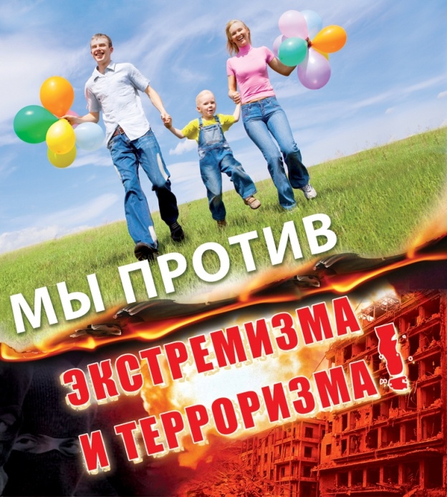
Школьные сайты функционируют на основании ст. ст. 28 , 29 Закона «Об образовании в Российской Федерации», Приказа Рособрнадзора от 29.05.2014 г. № 785 «Об утверждении требований к структуре официального сайта образовательной организации в информационно-телекоммуникационной сети «Интернет» и формату представления на нем информации», положений «Об официальном сайте и информационном портале», утвержденные приказами образовательных организаций.
Приказами директоров образовательных организаций и руководителей учреждений культуры Княжпогостского района «О создании и поддержании в актуальном состоянии структуры и контента официального сайта в сети Интернет» определены ответственные лица за обновление и информационное наполнение сайта, распределена ответственность за содержание специального раздела на официальном сайте.

В ходе изучения состояния организации официальных сайтов учреждений культуры и образовательных организаций Княжпогостского района в сети Интернет и своевременного информирования общественности о деятельности учреждений были выявлены замечания и даны рекомендации по их устранению.

